Муниципальное автономное дошкольное образовательное учреждение –

**ДЕТСКИЙ САД № 459**

620137, г. Екатеринбург, ул. Вилонова, 49 тел: 367-83-34, 369-01-91(факс), [mdouds459@yandex.ru](mailto:mdouds459@yandex.ru)

Проект по развитию речи для детей подготовительной к школе группы «Путешествие по сказкам»

Выполнил: воспитатель,

Ярославцева Е.В.

Екатеринбург, 2017

В. А. Сухомлинский:

«Сказка - это зёрнышко, из которого прорастает эмоциональная

оценка ребёнком жизненных явлений»

**Паспорт педагогического проекта**

**Участники проекта:** дети старшей группы, воспитатели, родители.

**Направленность развития деятельности:** интегрированная (познавательная, речевая, художественно-эстетическая).

**Вид проекта:** познавательно-творческий.

**Срок реализации:** долгосрочный(2016-2017 г.г.)

**Актуальность проекта:**

Родная культура и речь должны стать неотъемлемой частью души ребенка, началом, порождающим личность. Знакомство с устным народным творчеством пробуждает в детях интерес к родному языку, его истокам, к глубокому пониманию смысла произведений. Активное приобщение детей к языковому богатству русского народа способствует развитию речи ребёнка и в конечном итоге определяет личность ребенка. Данный проект по сказкам способствует развитию словесного творчества старших дошкольников, начиная с обучения составлению небольших творческих импровизаций по содержанию знакомых сказок и, заканчивая последующим придумыванием собственных сказок. Эта работа способствует созданию благоприятной дружеской атмосферы в группе, а также использованию игровых методов, направленных на развитие связной речи с учетом таких характеристик личности, как активность, самостоятельность, эмоциональная устойчивость, творчество.

**Проблема:**

- недостаточные коммуникативные навыки детей, отсутствие умения общаться со взрослыми, контактировать в паре (в небольшой группе детей, обсуждать совместные действия);

- возникновение затруднений в связном рассказывании о чём-либо;

- низкий уровень развития творческого воображения у некоторых детей.

**Цель:**

Развитие художественно- творческих и коммуникативно-речевых способностей детей через обогащение выразительности детских работ и интереса к познавательно-исследовательской деятельности, основанных на самовыражении детей, их саморазвитии, а так же на сотрудничестве и сотворчестве детей и взрослых, возобновить традиции семейного чтения с помощью привлечения родителей к реализации проекта и дальнейшей совместной деятельности.

**Задачи:**

1. Знакомить с различными видами сказочных произведений, учить узнавать персонажей сказок, пересказывать содержание и выражать своё отношение к героям сказки.
2. Содействие развитию познавательной сферы детей, речевого развития, обогащение словаря, связной речи.
3. Развивать творческую самостоятельность и эстетический вкус дошкольников в организации театрализованных игр, в создании и передаче образов.
4. Воспитывать звуковую культуру речи и образную выразительность.
5. Вызвать интерес детей к истории сказки, устному народному творчеству.
6. Развитие речи детей посредством составления и рассказывания сказок.

**Ожидаемые результаты:**

1. Развитие интереса к сказкам, эмоциональной отзывчивости у детей.
2. Совершенствование звукопроизношения, выразительности и связной речи.
3. Содействие творческому развитию детей и родителей.
4. Повышение уровня речевого развития детей.
5. Повышение интереса к книге, как к произведению искусства.
6. Викторина «Путешествие по сказкам»

**Этапы реализации проекта**

**I этап – подготовительный**

Создание условий для реализации **проекта «Путешествие по сказкам»**

1. Определение проблемы.
2. Постановка цели, задач.
3. Сбор информации, литературы, дополнительного материала.
4. Составление плана работы.
5. Анкетирование родителей на тему «Что знает Ваш ребенок о сказках?
6. Подборка консультаций для родителей («Читаем всей семьей»)
7. Домашние задания для выполнения с родителями («Сочини свою сказку».

**II этап – практический**

1. Чтение разных сказок (русские народные и авторские сказки). Беседы по содержанию прочитанных сказок («Лиса и журавль», «Василиса Прекрасная», «Иван Царевич и Серый волк», «Мужик и Медведь», М.М. Зощенко «Великие путешественники», А.И. Куприн «Слон», Д.М. Мамин-Сибиряк «Серая Шейка», А.С. Пушкин «Сказка о мертвой царевне и о семи богатырях», Г.Х. Андерсен «Дюймовочка», Ш. Перро «Кот в сапогах» и пр.)
2. Знакомство с русскими народными сказками, сказками русских и зарубежных писателей.
3. Рассматривание репродукций художников к сказкам (В.М. Васнецов «Царевна-лягушка», «Ковер-самолет»; В. Конашевич «Доктор Айболит» К. Чуковского и пр.)
4. Прослушивание аудиозаписи сказок.
5. Дидактические игры: «Узнай, из какой сказки?» «Викторина», «Собери сказку», «Кот в сапогах».
6. Пересказы сказок (каждый по очереди, рассказывает кусочек сказки).
7. Творческое рассказывание: «Доскажи сказку», «Придумай окончание сказки», «Назови злых и добрых героев сказок», «Узнай сказку по песенке героя».
8. Совместно с родителями изготовление книжек «Сочини свою сказку».
9. Показ сказок используя настольный и магнитный театр: «Волк и семеро козлят», «Три поросенка», «Три медведя».
10. Драматизация сказки «Крылатый, мохнатый да масленый»
11. Рисование на тему русских народных и авторских сказок.
12. Лепка из пластилина «Герои сказок» («Золотой ключик, или Буратино» А. Толстого, «Царевна-лягушка»)

**III этап –заключительный**

Викторина «Как мы знаем сказки».

**Приложение 1**

**Анкета для родителей**

Уважаемые родители!

Ответьте, пожалуйста, на вопросы данной анкеты. Ваше мнение для нас очень важно.

1. *Нравится ли Вашему ребенку чтение? Внимательно ли он слушает, когда Вы ему читаете*

* да;
* нет;
* иногда

*2. Считаете ли Вы книгу хорошим подарком для ребенка?*

* да;
* нет;

*3. Учитываете ли Вы возраст ребенка при покупке книги со сказками?*

* да;
* нет;

4.*Есть ли у вас дома библиотека, и что она собой представляет?*

* несколько книжных полок;
* книжный шкаф;
* стеллажи с книгами;
* другое

2*. Есть ли у вашего ребенка своя книжная полка или уголок с книгами?*

* да;
* нет;

*3. Часто ли вы читаете ребенку сказки?*

* каждый день;
* каждый вечер перед сном;
* когда попросит;
* иногда.

*4. Назовите, пожалуйста, самые любимые сказки вашего ребенка  
__________________________________________________________________________________________________________________________________________________________*

*5. Назовите, пожалуйста, несколько недавно прочитанных вами ребенку сказок:  
__________________________________________________________________________________________________________________________________________________________*

*6. Беседуете ли вы с ребенком о прочитанном, оцениваете ли поступки героев?*

* да;
* нет;
* иногда;

*7. Может ли ваш ребенок назвать недавно прочитанные с вами книги?*

* да;
* нет
* не знаю;

*8. Имена каких поэтов и писателей знает ваш ребенок?___________________________________________________________________________________________________________________________________________________*

*9. Может ли ваш ребенок пересказать отрывок из любимой сказки?*

* да;
* нет;
* не знаю;

*10. Как вы думаете, сможет ли ваш ребенок самостоятельно сочинить сказку?*

* да;
* нет;
* не знаю.

*11. Как вы считаете, в каком возрасте ребенок должен научиться читать?______________________________________________________________________*

*13. Читает ли ваш ребенок детские книги самостоятельно?*

* да;
* нет.

*14. Какова, на Ваш взгляд, роль сказки в развитии детей?(какие качества развивает сказка в ребенке?)_________________________________________________________*

**Приложение 2**

Консультация для родителей

**«Читаем всей семьей»**

*Чтение в годы детства – это, прежде всего,*

*воспитание сердца, прикосновение*

*человеческого благородства*

*к сокровенным уголкам детской души*

*В. Сухомлинский*

Чтение должно занимать в жизни ребенка важное место. Приобщение к книге – одна из основных задач художественно-эстетического воспитания ребенка. Знакомство ребенка с лучшими образцами мировой литературы должно начинаться с первых лет жизни.

Открывая ребенку книгу - Вы открываете ему мир. Вы заставляете его размышлять, наслаждаться и узнавать, как можно больше. Вы помогаете ему хорошо учиться в школе и в один прекрасный день найти интересную работу. Но, прежде всего, Вы наслаждаетесь временем, проведенным вместе с ним.

Слушая сказку или книжку, смотря мультфильм или спектакль, ребёнок бессознательно отождествляет себя с их героями и, сопереживая герою, проживает вместе с ним все события, о которых ведётся повествование. Если такого сопереживания не происходит - книга или фильм проходит мимо ребёнка, не оставляя следа в его душе. Поэтому, выбирая книги и фильмы для малыша, важно обращать внимание, прежде всего на то, каковы их герои (к чему они стремятся, как поступают, в какие отношения вступают с другими персонажами), и на то, насколько живо, интересно и талантливо они изображены (иначе сопереживание не возникнет).

Хочется напомнить родителям, что семейное чтение - это лучший вид коллективного общения. Возродить забытую традицию – значит вернуть в дом культуру, взаимопонимание, тепло духовного общения. Семья, культурные отношения внутри нее во многом определяют путь ребенка как читателя. У детей, чьи родители любят читать, скорее разовьется вкус к чтению, чем у тех, чьи родители не подают им в этом примера. Когда родители читают вместе с детьми, это сближает их, а также помогает малышу лучше усваивать содержание прочитанного.

Вопрос, как привить ребёнку любовь к чтению, волнует многих родителей. Однозначного ответа нет, хотя имеется ряд общих правил и рекомендаций.

Прежде всего, надо развить собственную культуру чтения. Извините, но если всё свободное время мама смотрит слезливые сериалы, а папа – спорт, и единственные книги в доме – кулинарная, журнал мод и несколько детективов, то не ждите, что ребёнок окажется книголюбом

На книжных прилавках никогда не было такого изобилия и разнообразия детских книг, как в последние годы. Тут и русская классика, и зарубежная, произведения современных авторов, сказки и приключения, детективы и фантастика. Огромный выбор того, что можно почитать детям или предложить им для самостоятельного чтения.

Важно, при этом, не забывать о том, какое огромное влияние оказывает художественная книга на душу ребенка. Далеко не всегда влияние это бывает положительным. Книга может подарить радость жизни, а может ввергнуть во мрак безысходности, может научить и мужеству.

Пока дети малы - выбор за вами. Сделать его не только ваше право, но и обязанность. Но и когда они подрастут, не оставайтесь в стороне, ваши подсказки очень нужны и важны. Ведь никто не знает вашего ребенка лучше вас: его особенности, интересы, устремления.

Пусть книги, отобранные в круг чтения ваших детей принесут им только большую пользу и большую радость.

**Советы родителям  
по руководству детского чтения**

Рассказывайте детям о ценности чтения. Показывайте связь чтения с их успехами в учебе и других делах. Приводите примеры положительного влияния книги на вашу собственную жизнь или жизнь других людей. Поощряйте дружбу с детьми, которые любят читать.

Развивайте воображение вашего ребенка на материале книги. Побуждайте его угадывать развитие событий, освещенных в книге, представлять мысленно героев, продолжать написанное, прогнозировать, вдумываться в многозначность слова.

Если ваш ребенок делает лишь первые шаги в мир чтения, радуйтесь каждому прочитанному им слову, как победе. Не привлекайте его внимания к ошибкам в чтении. Делайте это незаметно. Берите для первых чтений только подходящие книги - яркие, с крупным шрифтом, где много картинок и сюжет, за которым интересно следить.

Если вы хотите, чтобы ребенок читал, надо, чтобы рядом с ним был читающий родитель, а еще лучше **-** читающий вместе с ребенкомродитель**.** Пусть дети видят, как вы сами читаете с удовольствием: цитируйте, смейтесь, зачитывайте отрывки, делитесь впечатлениями о прочитанном. Ваш пример будет заразительным для детей.

Разговаривайте о прочитанном так, чтобы ребенок чувствовал себя умным и талантливым. Чаще хвалите его за сообразительность и старание. Не уязвляйте его самолюбие, даже если он что-то понял не так, как вам этого хотелось. Поддерживайте его уверенность в своих силах. Вспоминая позже детство, он непременно вспомнит часы совместного с вами чтения и задушевные беседы, и это согреет его сердце.

Поощряйте ребенка в посещении библиотеки и ее мероприятий. Берите его с собой, когда сами идете в библиотеку.

Читая книги, нужные сегодня, не следует забывать и о прошлом опыте чтения: домашняя библиотека тем и хороша, что в любую минуту можно взять книгу с полки и перечитать ее целиком или в отрывках, вспомнить, как она появилась в вашем доме. Именно про собирателей домашних библиотек Виктор Шкловкий говорил: «Не только вы собирали книги, но и они собирали вас».

Важно начинать приучать к литературе ребёнка ещё на первом году жизни: через короткие стишки, которые мама читает между делом, через колыбельные и песенки-потешки. Первой книгой может стать пластиковая мягкая книжка-пищалка с простыми картинками: кошка, собака, мячик.

Гиперактивному ребёнку на раннем возрасте лучше вводить по одной книжке в неделю, чтобы, пока не изучили одну книжку, не отвлекаться на вторую. Психологи рекомендуют читать малышам стихи постоянно, но что делать, если на заучивание стихов у родителей нет ни сил, ни времени, а ребёнок ещё мал, чтобы сам обращаться с книгой?

Можно развесить по квартире листочки бумаги со стихами. На кухне – про еду и обжор, в ванной (лист предварительно заламинировать!) – про грязнуль и купание, около дивана – про зарядку и силачей, в спальне – «засыпальные» и «вставальные» стихи и т.д.

Месяцев в 10 уже можно давать в руки первые книжки со стихами. Причём не удивляйтесь, когда ребёнок выберет две любимые, которые за день будут перечитываться, каждая по 25-30 раз.

Если вы видите, что ребенок устал, «поиграйте в книжки». Пусть ребенок покажет, как «идёт бычок, качается». А как Таня заплакала? А как мячик скачет? После игры продолжайте читать дальше.

Введите обязательный ритуал чтения книг на ночь.

Не отказываете детям в покупке книг. Возьмите за правило ходить в книжный магазин вместе с ребенком. Пусть это станет для него знаменательным событием.

Помогают привить любовь к чтению диафильмы.

Обратите внимание на книги с наклейками. Особенно там, где маленькие наклеечки нужно вставлять в текст. Получается чтение совместно с активным занятием. Причём, если позволяют средства, можно купить книжку с многоразовыми наклейками, и тогда можно будет читать-играть почти бесконечно.

Для закрепления прочитанного попробуйте такую игру: убирая игрушки, каждый читает про убираемый предмет наизусть короткий стишок. Про мячик, машинку, мишку, паровозик, куклу…

Попробуйте сами писать книги. Составьте книжку про Вашего сына (дочку), детям нравится слушать истории про самих себя.

Ещё один приём – составлять книжки вместе с ребёнком. В эти самодельные книги можно включить детские рисунки, фотографии, стихи.

Можно лепить сказочных героев из пластилина, устраивать кукольный театр.

И ещё, важный момент – надо прививать и культуру обращения с книжками. Рисование в книжках должно пресекаться сразу и жёстко. Книжки нельзя кидать на пол и рвать. После прочтения их надо обязательно класть на место, иначе они обижаются и уходят к другим детям. Книжки должны находиться в пределах досягаемости ребёнка.

Пока книжек мало, можно облегчить ребёнку работу по их хранению. Не используйте коробки, так как из них трудно доставать нужную книжечку, приучайте сразу к тому, что место книг – книжная полка. А чтобы книжечки не падали, купите пластмассовую подставку-сушилку для посуды. В отделениях для ложек-вилок удобно хранить книжки-малютки, картонные книги размером побольше, располагаются в отделениях для тарелок

**Как начать семейное чтение**

Сначала, уважаемые взрослые, сами прочитайте книгу, которую хотите предложить ребенку, и определите ее ценность: что дает книга сердцу и уму ребенка, в чем прелесть книги, какие эпизоды книги вам запомнились и почему.

Читайте вместе с детьми. Помните слова Я. Корчака: «Семейное чтение тонкой нитью соединяет одну душу с другой, и тогда рождается родство души».

**Несколько практических советов**:

* Начинайте чтение немедленно: чем раньше, тем лучше.
* Читайте детям регулярно. Необходимо сделать семейное чтение непременной частью вашей жизни.
* Подключайте к чтению всех членов семьи. Это сплотит семью, сделает ее дружней.
* Окружайте ребенка книгами. По мнению ученых, в доме, где много книг, дети рано начинают читать.
* Постепенно прививайте привычку, интерес и любовь к книге в процессе ознакомления с художественной литературой.
* Сочетайте слушание с другими видами деятельности: звукоподражанием, проговариванием, ответами на вопросы, заучиванием, перевоплощением, разыгрыванием по ролям.
* После прочтения литературного произведения побеседуйте с ребенком. Главное направление беседы – помочь осмыслить содержание произведения, проникнуть в те внутренние связи, которые он еще не может раскрыть сам.
* Обменивайтесь книгами с другими семьями. А еще лучше - запишитесь в библиотеку всей семьей.

**Что читать детям дошкольного возраста?**

Список книг для детей 6 и 7 лет

Тюхтяевы И. и Л. Зоки и Бада

Толстой Л. Старик сажал яблони. Прыжок. Лев и собачка. Рассказы

Пермяк Е. Самое страшное. Для чего руки нужны

Митта А. Шарик в окошке

Носов Н. На горке

Лунич Д. Четыре девочки

Аким Я. Неумейка. Стихи для детей

Тувим Ю. Про пана Трулялинского

Цыферов Г. Как цыпленок впервые сочинил сказку.

Пугало Абрамцева Н, Грустная история

Русские народные сказки: Петушок и бобовое зернышко. Каша из топора

Чуковский К. Путаница. Доктор Айболит (в прозе).

. Перро Ш. Красная Шапочка

Харрис Д. Как Братец Кролик хвоста лишился

Братья Гримм. Боб, Соломинка и Уголек.

Бременские музыканты

Барто А. Стихи из цикла «Вовка — добрая душа». Мама или я? Две бабушки. Я выросла. Не одна. В школу

Биссет Д. Под ковром

Михалков С. Мой щенок. Смех и слезы. Зайка-зазнайка

Орлов В. Что нельзя купить

Хармс Д. Храбрый еж.

Чарушин Е. Томка. Томка испугался. Тюпа. Сорока. Медвежата

Степанов В. Осторожный снег

Кружков Г. Хорошая погода. Откуда взялись пятерки у старушки. Как шарики мир спасли Пришвин М. Лисичкин хлеб

Коваль Ю. Букет

Усачев А. Ботинок. Живая книга. Мы играли в паповоз. Умная собачка Соня, или Правила хорошего тона для маленьких собачек. О чтении. Что такое лето. По тропинке жарким летом. Как сороконожку за лекарем посылали. Пустынная песня. Кого принимают в школу?

Александрова Г. Домовенок Кузька и волшебные вещи (с продолжениями)

Андерсен Г. X. Дикие лебеди

Асбьернсен П. К. Норвежские сказки

Благинина Е. Стихи для детей

Берестов В. Читалочка. У меня в портфеле. Песенка весенних минут. Рыжик. Первое сентября. Первоклассница

Бунин И. Листопад

Введенский А. Дядя Боря говорит.

Ганина М. Тяпкин и Леша

Горький М. Случай с Евсейкой

Георгиев С. Елки-палки, или Фельдмаршал Пулькин. Один мальчик, одна девочка. Кошачье заклинание. Похищение бриллианта. Нуф-Нуф. Пузявочки

Герасимова Д. У окна

Долинина Н. Мой капитан. Лембой. Чуча. Как тесен мир. Мы с Сережкой близнецы. Потерялась девочка

Драгунский В. Пожар во флигеле, или Подвиг во льдах. Кот в сапогах. Мотогонки по отвесной стене

Дружков Ю. Приключения Карандаша и Самоделкина

Ежикова 3. Крот и его друзья

Житков Б. Что я видел. Рассказы о животных. Про Пудю. Как я ловил человечков. Что бывало

Журавлева Е. Фунтик

Заходер Б. Собачкины огорчения. Моя Вообразилия

Зощенко М. Смешные истории. Рассказы о Леле и Миньке

Иванов А. Приключения Хомы и Суслика

Козлов С. Трям! Здравствуйте

Кондратьев А. Стихи для детей

Крылов И. Басни

Киплинг Р. Откуда у кита такая глотка

Крюгер М. Голубая бусинка. Привет, Каролинка

Левин В. Глупая лошадь

Лермонтов М. Парус

Линдгрен М. Зайчишка-пушишка

Лукашкина М. Кораблекрушение

Маршак С. Детки в клетке. Декабрь, Пожелания друзьям. Мельник, мальчик и осел

Маяковский В. Эта книжечка моя про моря и про маяк

Махотин С., Дождевая бочка

Мориц Ю. Букет котов

Мошковская Э. Выясняются странные вещи. Я гребу в страну Марабу

Нестайко В. В стране солнечных зайчиков

Некрасов И. Зеленый шум

Олейников Н. Я послал на базар чудаков

Остер Г. Петька-микроб

Одоевский В. Городок в табакерке

Паустовский К, Кот-ворюга, Барсучий нос. Резиновая лодка. Стальное колечко

Петрушевская Л. Детские пьесы. Сборник рассказов «Пуськи бятые».

Сказки Пивоварова И.

Сочинение Пляцковский М. Приключения кузнечика Кузи. Как утенок Крячик свою тень потерял. Настоящий друг

Прокофьева С. Лоскутик и облако. Остров капитанов. Приключения желтого чемоданчика. Астрель, принцесса Сумерки. Оставь окно открытым. Машины сказки. Какая бывает зима

Пушкин А. Зимняя дорога. Унылая пора! Очей очарованье...

Самойлов Д. Слоненок пошел учиться. Слоненок-турист

Сладков Н. Сказки леса

Сутеев В. Петя и Красная Шапочка

Сказки народов мира

Токмакова И. Сентябрь. Голубая страна. Скоро в школу

Успенский Э, Чебурашка и Крокодил Гена. Дядя Федор, пес и кот, 25 профессий Маши Филиппенко, Гарантийные человечки. Про мальчика Яшу. Про Веру и Анфису

Фет А. Мама! Глянь-ка из окошка...

Яснов М. В последний раз, Я учусь писать слова. Когда я стану школьником[**.**](http://richmother.ru/statya/knigi-dla-detey-6-7-let.html)

Полюбившиеся истории ребёнок будет охотно слушать и читать, а позже, с удовольствием вновь и вновь проживая ситуации, в которые попадают любимые герои. Начиная читать самостоятельно (будь то в пять, шесть, семь или даже восемь лет), ребёнку стоит снова вернуться к сказкам и рассказам этого раздела - они короткие и простые, их сопровождают многочисленные яркие картинки, помогающие преодолевать трудности самостоятельного чтения. Начинать учиться пересказывать тоже лучше по достаточно простым текстам, поэтому некоторые из рассказов этого раздела часто включаются в учебники и хрестоматии по чтению для начальной школы. Если же ребёнок много смотрит телевизор и видео и мало слушает сказки и книжки, ему может быть, трудно воспринимать истории этого раздела в четыре-пять лет (не считая, конечно, снятых по ним мультфильмов). В этом случае на книжках этого раздела можно задержаться лет до шести-семи, постепенно добавляя к ним сказки и рассказы следующего уровня.

**Если телевизор конкурирует с книгой**

Вот некоторые интересные наблюдения и советы, предоставленные Институтом родителей (Канада):

1. Если к выключателю телевизора достаточно протянуть руку, а книжная полка размещена слишком высоко, нетрудно догадаться, как в такой обстановке ребенок будет проводить свое свободное время. Но если вы отведете ему собственную полочку с увлекательными, красочными книжками и четко распланируете время просмотра телепрограмм, то он почти наверняка обратит свой взор на книжную полку и что-то выберет и для себя.
2. **Да!**

* по возможности раньше начните читать ребенку вслух;
* постарайтесь каждый день хотя бы десять минут читать ему вслух;
* помните, что искусство слушать не приходит само по себе, его надо постепенно прививать.

1. **Нет!**

* не читайте истории, не нравящиеся вам самим;
* не удивляйтесь и не раздражайтесь, если ребенок перебивает вас вопросами. Отвечайте ему сразу же.
* не конкурируйте с телевизором. Если родители предлагают своему чаду выбирать между книгой и телевизором, то он, вероятнее всего, предпочтет последнее. И все же - на то вы и родители, чтобы поставить последнюю точку. Равнодушным тоном скажите ребенку: «Телевизор мы включим в семь часов вечера». Если он хочет слушать сказку или рассказ - очень хорошо. Не хочет - ничего страшного. Ни в коем случае не создавайте впечатление, что телевизор он не смотрит из-за книги;

1. При чтении вслух можно воспользоваться некоторыми приемами из практики учителей:

* если читаете стишок, пусть ребенок попытается угадать следующую рифму;
* закончив читать какую-то книгу, расспросите малыша, не происходили ли подобные забавные истории с ним самим;
* спросите у ребенка, как он хотел бы изменить прочитанную историю.

1. Помните, как трудно вам было расставаться с книгой только потому, что настало время идти спать? Не доводилось ли вам брать с собой в постель фонарик, чтобы успеть прочитать хоть несколько страничек, пока вас не застанут родители?

Почему бы раз в неделю не проявить снисходительность и не посмотреть сквозь пальцы на время отхода ко сну? Пусть ребенок знает, что может бодрствовать, сколько хочет, то есть до тех пор, пока читает книгу.

Такому вечеру можно дать особое название - вечер чтения, «сказочная вечеринка»;

1. Носите с собой в сумочке книгу - на случай, если вам предстоит длинный путь с ребенком или длительное ожидание в очереди;
2. В некоторых семьях заведено раз в неделю «забыть обо всем и только читать». На эти полчаса выключается телевизор, никто не подходит к телефону, причем планируется это время заранее, с отметкой в семейном календаре.

Но эти тридцать минут имеют смысл только в том случае, если участвовать будет вся семья. И если вы сами в полной мере погрузитесь в новый бестселлер.

1. Исследования показали, что дети, смотрящие телевизор больше десяти часов в неделю, читают хуже своих сверстников, которым родители ограничивают время пребывания перед экраном. В некоторых семьях папа или мама выдают «ТВ-билеты» - каждый действителен 30 минут. Если билеты кончились, телевизор исключается до следующей недели.

*Примечание: Ребенку в возрасте от трех до шести лет не нужно выдавать билеты - достаточно поставить такое условие: «У тебя ведь нет билета на следующую передачу?» «Нет», - соглашается малыш, и сам выключает телевизор. Это ничего, что и на предыдущую передачу билет был только понарошку.*

Ни компьютер, ни телевизор не являются препятствием любви к книге. Нельзя противопоставлять их друг другу, нельзя говорить: «Вот ты в книжке не дочитал, за это тебе телевизора не будет». Мы сами вкладываем в сознание ребёнка, что книга – это что-то нудное и обязательное, как мытьё посуды, а компьютер, телевизор – что-то такое, чем наградят, если всё дочитать и рассказать содержание.

Рассказывайте, читайте сказки вашим детям, а если они выросли - внукам.

Пусть дети участвуют в сказках как главные герои, руководят событиями, вмешиваясь в сочиненную сказку, подсказывают свое решение, придумывают конец сказки. Ведь в сказках как бы проигрывается будущее вашего малыша: станет ли он потом искать выход из трудной ситуации или придумывать повод, как отвертеться. Будет ли он щедрым или же мелочным.

Человечество не зря придумало сказки. Где еще несмышленому человечку можно победить драконов и притом совершенно безопасно - у теплого родного плеча мамы.

А как хороши сказки для семьи!

Пройдут годы, ваш ребенок, впитав тепло и добро прочитанных и придуманных вами сказок, воздаст вам вниманием и заботой. Человек, когда он счастлив, этого не забывает, большой он или маленький. А дети, участвуя в чтении и сочинении сказок, подлинно счастливы: они сокрушают зло и становятся на ступеньку выше в освоении добра.

**Приложение 3**

**Собираем сказку**

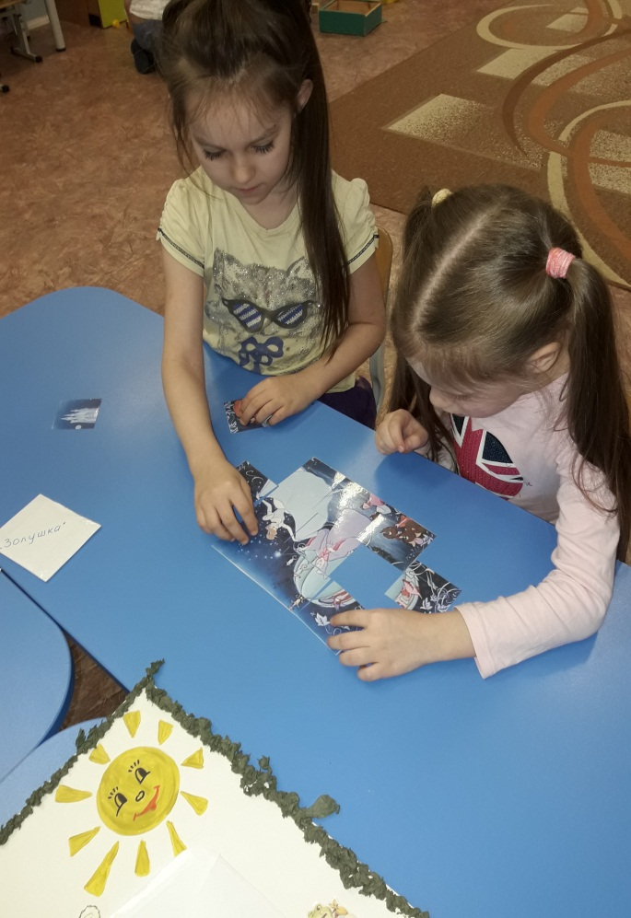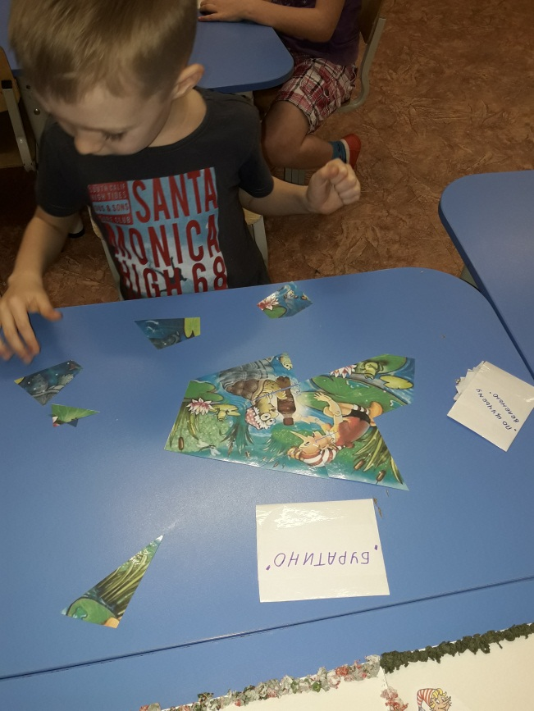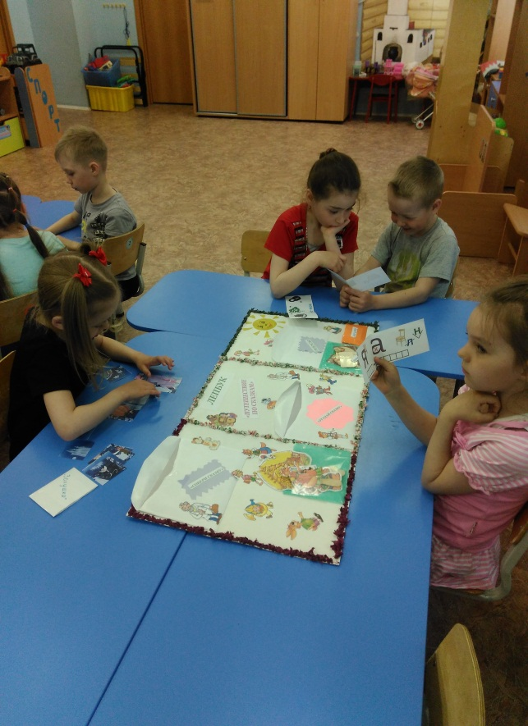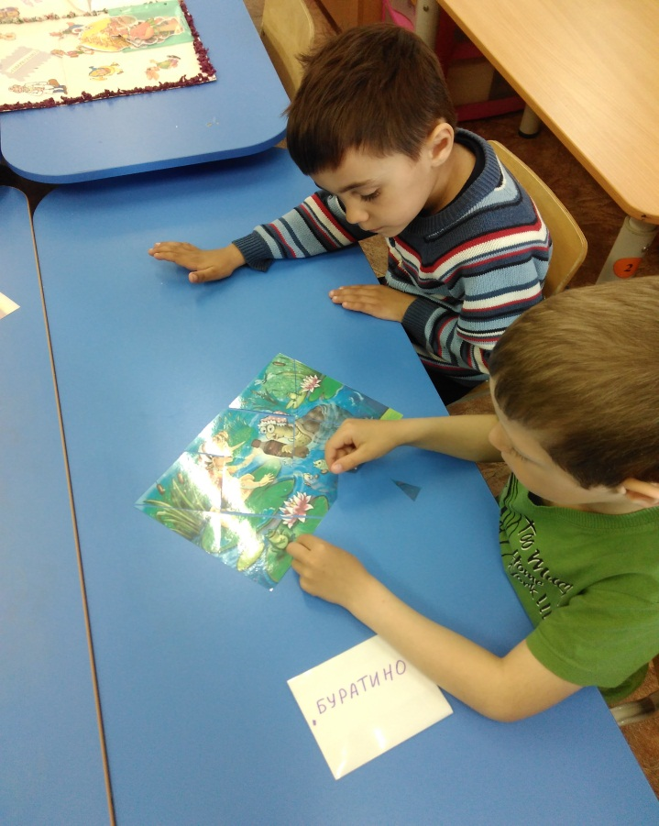

**Приложение 4**

**Изготовление книжек «Сочини свою сказку»**

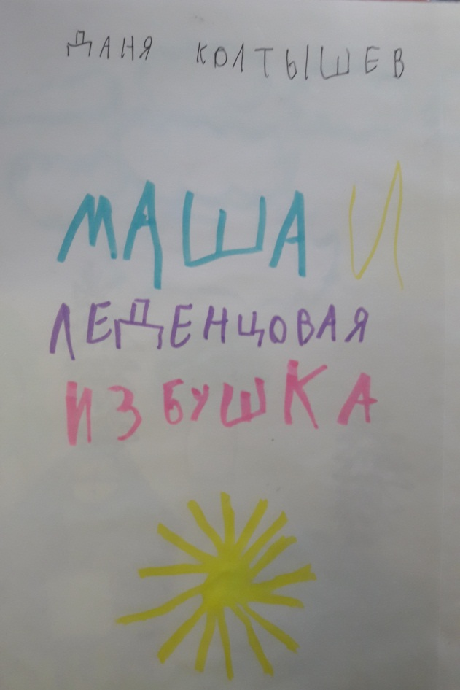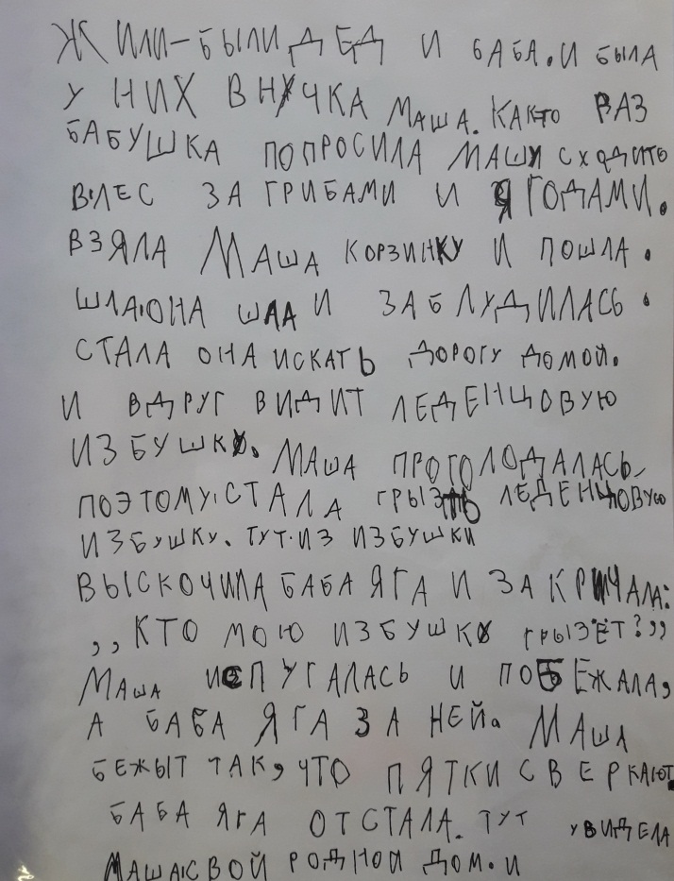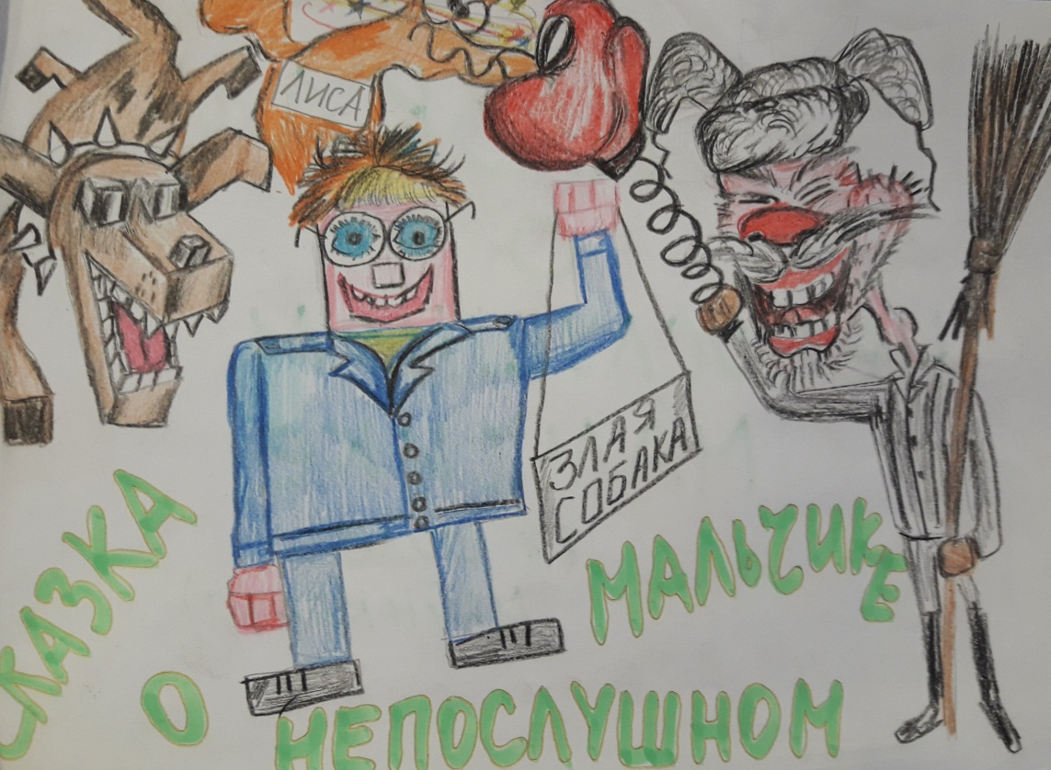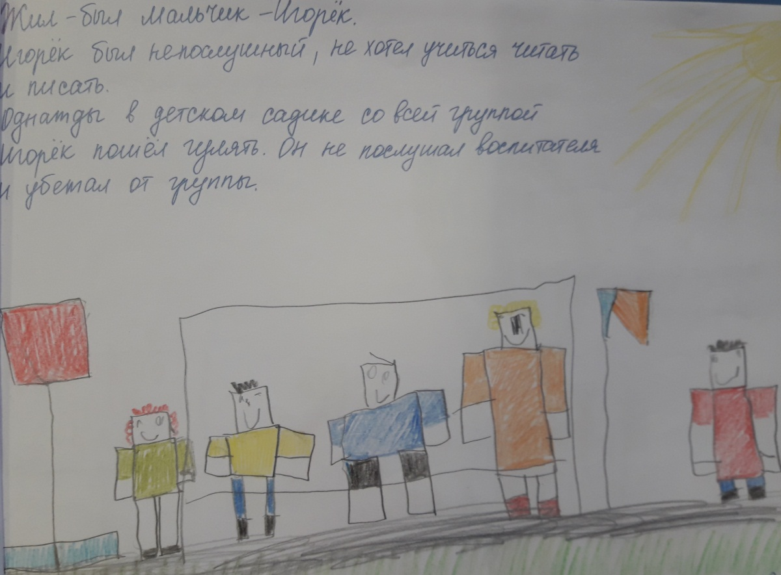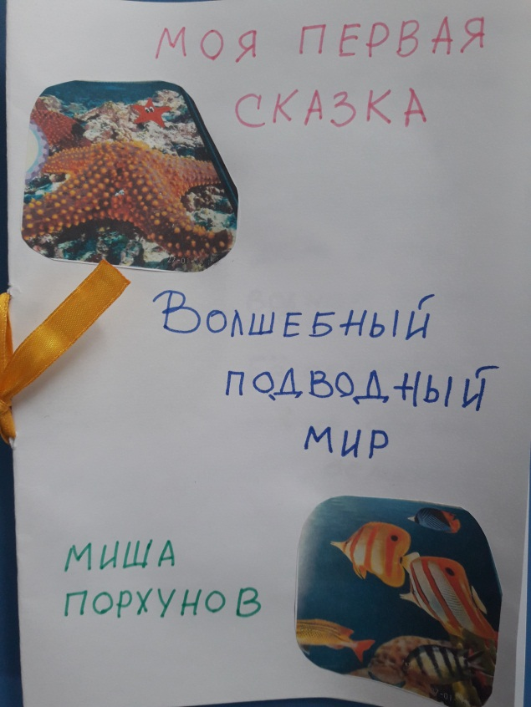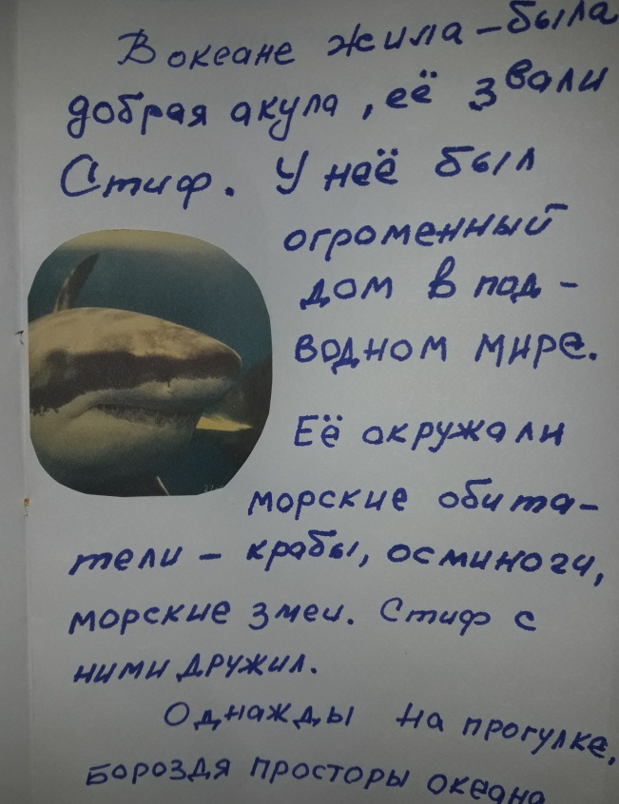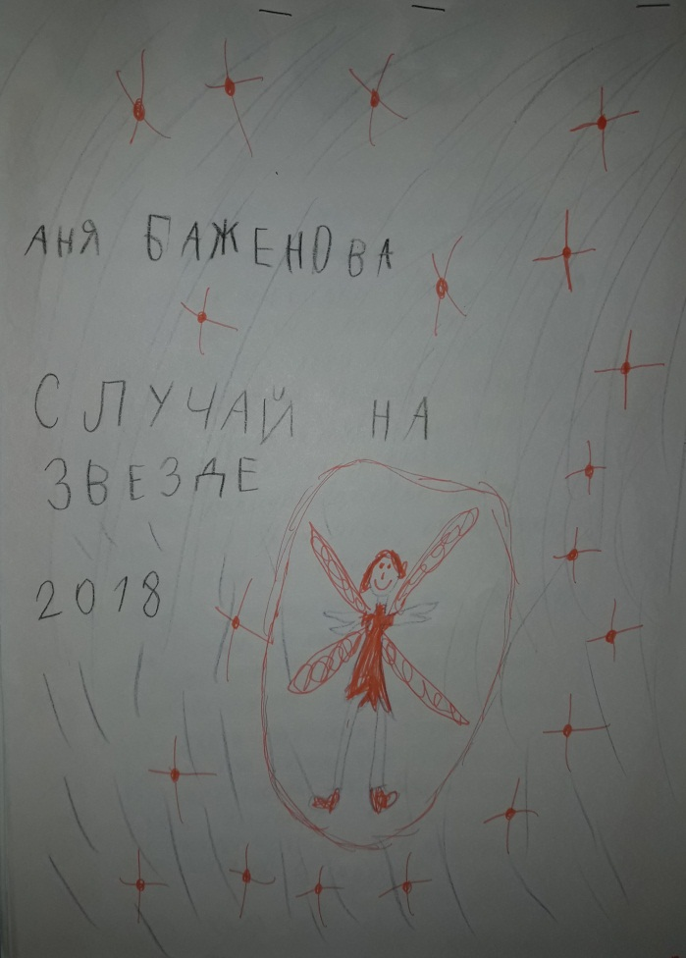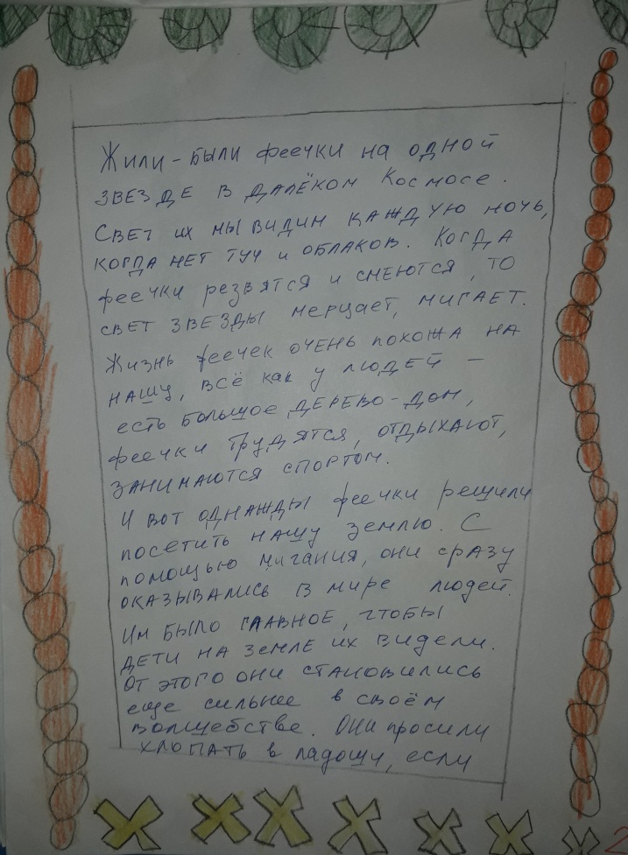

**Приложение 5**

**Показываем пальчиковый театр**

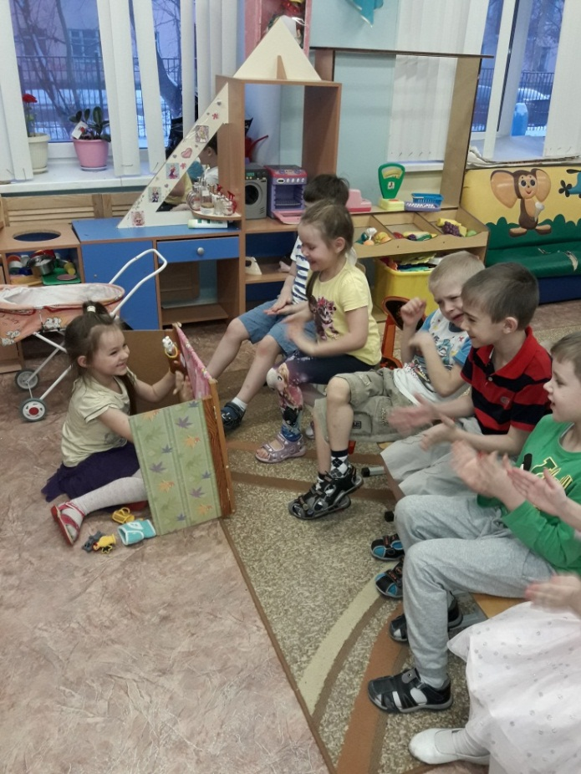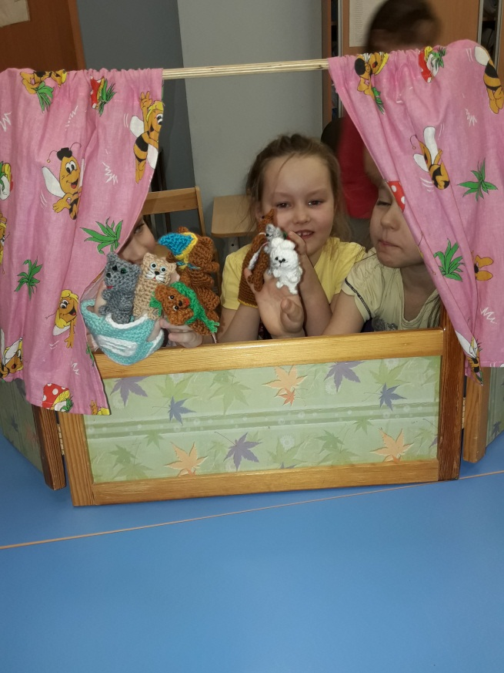

**Приложение 6**

**Драматизация русской народной сказки «Крылатый, мохнатый да масленый» (диск)**

**Приложение 7**

**Рисование. Силуэт. «Русские народные сказки»**

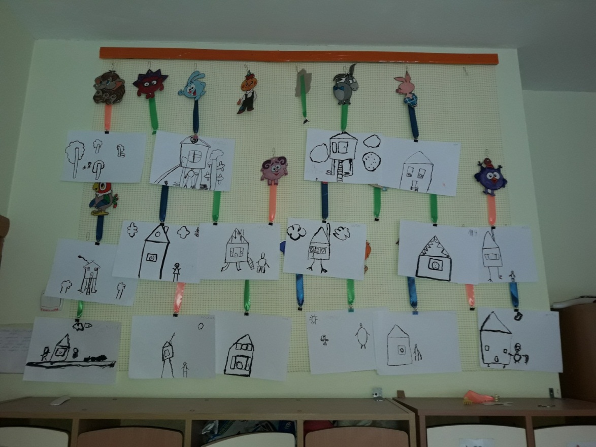

**Приложение 8**

**Лепка из пластилина «Герои сказок»**

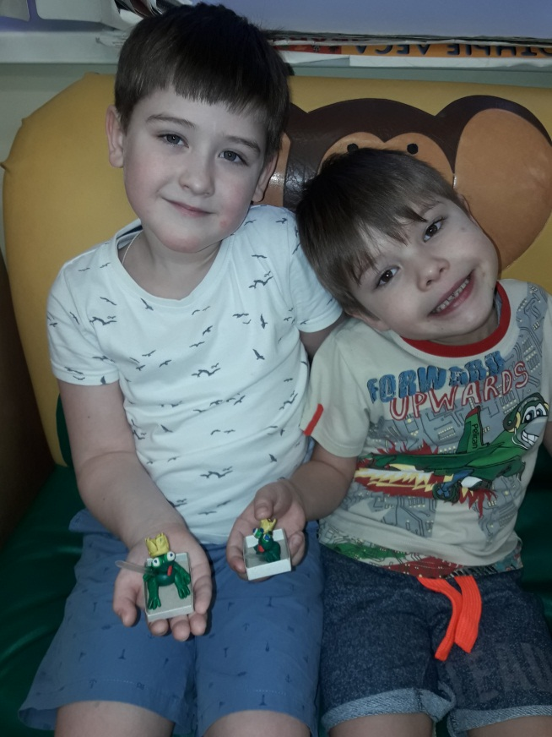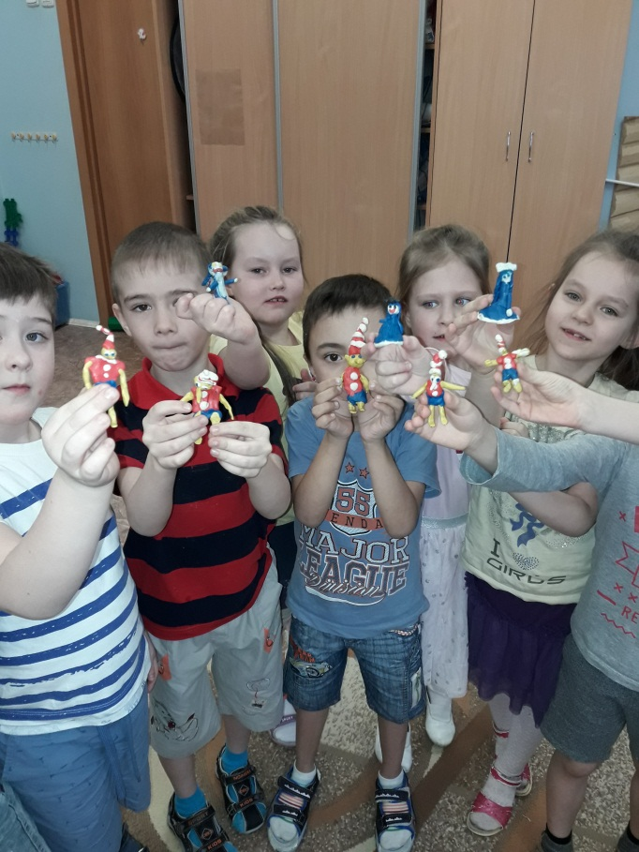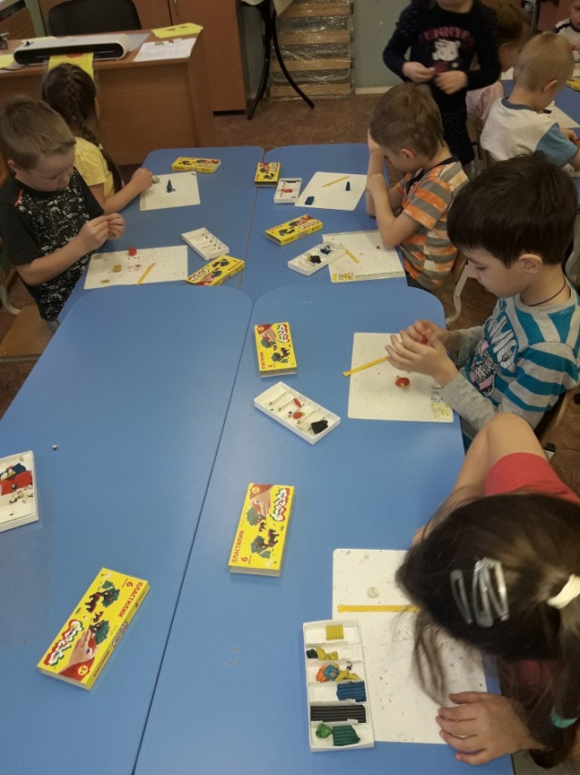

**Приложение 9**

**Аппликация «Петушок – Золотой гребешок»**

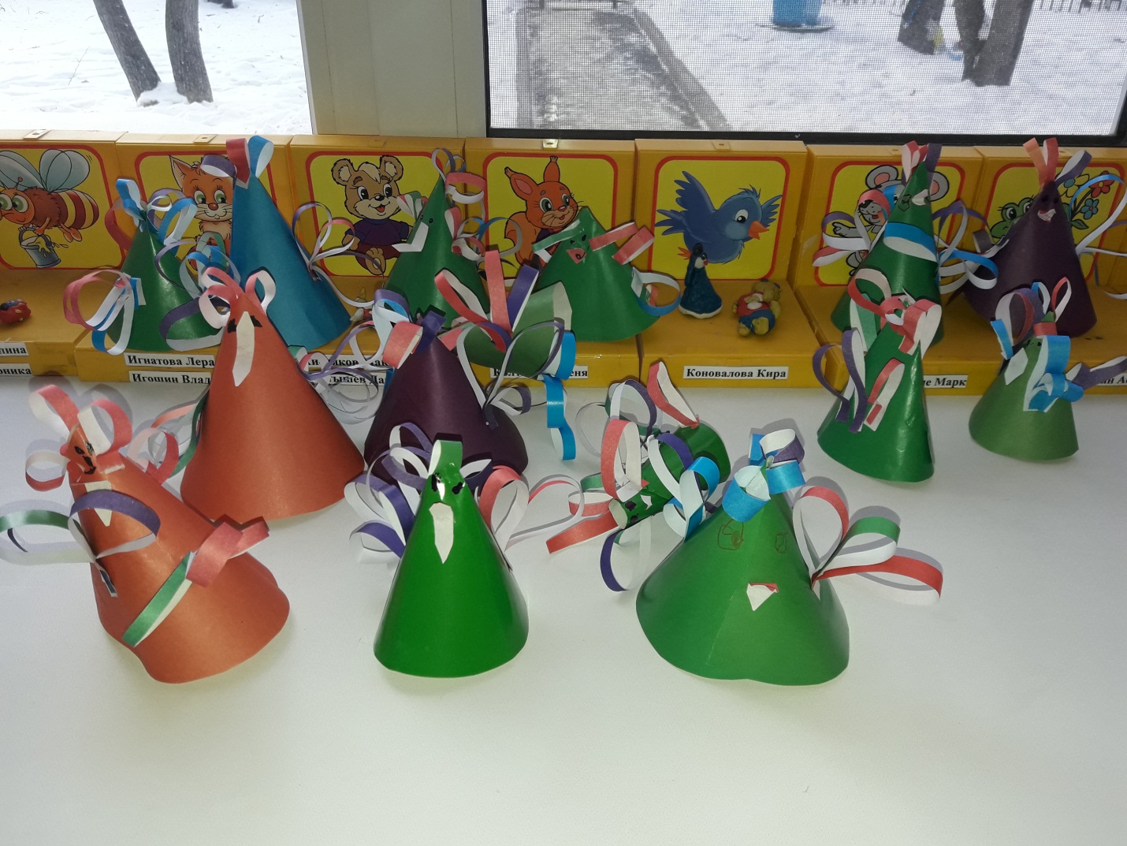

**Приложение 10**

**Литературная викторина «Как мы знаем сказки» для подготовительной группы**

**Цель:** закрепить и расширить знания детей о русских народных сказках, формировать запас литературных художественных впечатлений; приобщить к чтению, воспитывать любовь к народной культуре; развивать художественное воображение, обогащать лексический запас; воспитывать чувство коллективизма, взаимовыручки; вызвать чувство радости, положительные эмоции.

**Предварительная работа:** прочитать и прослушать в аудиозаписи русские народные сказки; провести беседы по прочитанным сказкам; организовать конкурс рисунков и поделок по русским народным сказкам; изготовить атрибуты к викторине(разрезные картинки с сюжетами русскихнародных сказок; костюмы к инсценировкам; призы)

**Организационный момент:** деление детей на команды и представление их (в командах должны быть дети, умеющие читать), представление членов жюри.

**Ход викторины:**

**Воспитатель:** «Ребята, мы собрались в этом зале, чтобы провести викторину по русским народным сказкам. Вы любите русские народные сказки?*(Да.)* Эта игра и покажет, насколько хорошо вы знаете содержание сказок, умеете ли вы действовать сообща. Ну, а теперь в путь по дороге сказок. И первый вопрос командам такой: Почему сказки называют русскими народными? Какие волшебные предметы или существа помогают сказочным героям путешествовать? (Ответы детей: сапоги-скороходы, ступа, метла, ковер-самолет, летучий корабль, клубочек, Серый волк, Сивка-бурка и др.)*(За каждый правильный ответ – 1 балл)*

* 1. ***«Путаница»***

Каждой команде по очереди ведущий читает *«перепутанную»* сказку. Дети на слух определяют, какие ошибки допущены в сказке, и после небольшого обсуждения предлагают свой вариант ответа. Ведущий комментирует ответ.

**1 команда** Сказка *«Старуха и Лев»*

Подружился Лев со старухой, и вздумали они вместе морковь сеять. Бабка сказала: «Мне, Лева, корешки, а тебе вершки». Выросла славная морковь. Баба взяла себе корешки, а Льву отдала вершки. Обиделся Лев, да делать нечего: сам согласился на такой обмен. На другой год старуха опять Леве говорит: «Давай вместе горох сеять». «Давай»,- отвечает Лев,- только на этот раз ты меня не проведешь. Я возьму корешки, а ты – вершки». «Будь по-твоему»,- согласилась бабка и посеяла горох. Добрый горох уродился. Баба получила вершки, а Лев – корешки. С тех пор и дружба у них врозь.

(Сказка *«Мужик и Медведь»*. Сначала Мужик и Медведь сеяли репу, а потом - пшеницу)

**2 команда** Сказка*«Лена и три волка»*

Жила-была семья: мама, папа и дочь Леночка. Пошла Лена одна в лес и заблудилась. Плутала она по лесу и набрела на избушку. А в избушке жила семья из трех волков, которые ушли на охоту. Зашла Лена в избу и начала там хозяйничать. Поела каши из тарелок, посидела на стульях, а потом спать легла на самую маленькую раскладушку. Вернулись волки с охоты и давай возмущаться тем, что кто-то хозяйничал в их доме. Лена услышала шум, выпрыгнула в окно и убежала. Так волки и не узнали, кто же у них в избушке побывал.

(Сказка*«Маша и три медведя»*. В сказке девочку зовут Маша. Герои не волки, а медведи, спать Маша легла не на раскладушку, а на кровать)

* 1. «Соедини название сказки с ее героем» *(задание для 1 команды)*

Василиса Прекрасная - *«Гуси-лебеди»*

Жар- птица- *«Царевна - лягушка»*

Лиса - *«Иван царевич и Серый волк»*

Машенька - *«Заюшкина избушка»*.

* 1. «Соедини героя с названием предмета, который ему помогал в сказке» *(задание для 2 команды)*

Клубочек-Емеля

Щука-Баба Яга

Яблонька-Иван-царевич

Ступа-Машенька

* 1. *«Назови сказку по отрывку»* (Задание зачитывает ведущий по очереди командам – 2 вопроса каждой команде)

**1 команда** Наловил рыбы и везет домой целый воз. Вот едет он и видит: лисичка свернулась калачиком и лежит на дороге. Дед слез с воза, подошел к лисичке, а она не ворохнется, лежит себе как мертвая. (*«Лисичка-сестричка и Волк»*)

**2 команда** Поехал старик в лес, доезжает до того места, — под большою елью сидит его дочь, веселая, румяная, в собольей шубе, вся в золоте, в серебре, и около — короб с богатыми подарками. (*«Морозко»*)

**1 команда** Приходит коза. Сколько ни причитывала — никто ей не отзывается. Подошла поближе к дверям и видит, что они отворены; в избу — а там все пусто. Заглянула в печь и нашла одного козленочка. (*«Волк и семеро козлят»*)

**2 команда** На другой день приходит лиса к журавлю, а он приготовил окрошку, положил в кувшин с узким горлышком, поставил на стол и говорит: **«**Кушай, кумушка! Право, больше нечем потчевать». (*«Лиса и Журавль»*)

* 1. *«Назови лишнюю сказку*»(Назвать лишнюю сказку и объяснить свой выбор)

**1 команда**

*«Волк и семеро козлят»*

*«Русалочка»*

*«Маши и медведь»*

*«Лисичка со скалочкой»*

(*«Русалочка»* Г. Х. Андерсен)

2 команда

*«Морозко»*

*«Зимовье зверей»*

*«Красная Шапочка»*

*«Гуси-лебеди»*

(*«Красная Шапочка»* Ш. Перро)

* 1. *«Собери сказку»* (Командам раздаются иллюстрации к русским народным сказкам, разрезанные на несколько частей. Надо правильно и быстро собрать картинку)
  2. *«Измени концовку сказки»*

**1команда** Изменить концовку сказки *«Колобок»* так, чтобы колобка не **съела Лиса.**

**2 команда** Изменить концовку сказки *«Три медведя»* так, чтобы Маша подружилась с медведями.

* 1. *«Угадай сказку по инсценировке»* (Домашнее задание. Команды готовят отрывок из какой-либо народной сказки и показывают его команде соперников)

Пока команды готовятся к инсценировке, проводится

9) Конкурс болельщиков *«Загадки о сказочных героях»*

1. Ждали маму с молоком,

А пустили волка в дом…

Кем же были эти

Маленькие дети?

*(Семеро козлят)*

2. Уплетая калачи,

Ехал парень на печи.

Прокатился по деревне

И женился на царевне.

*(Емеля-дурак)*

3. Эта скатерть знаменита

Тем, что кормит всех досыта,

Что сама собой она

Вкусных кушаний полна.

*(Скатерть-самобранка)*

4. Сладких яблок аромат

Заманил ту птицу в сад.

Перья светятся огнём,

И светло вокруг, как днём.

*(Жар-птица)*

5. Как у Бабы у Яги

Нет совсем одной ноги,

Зато есть замечательный

Аппарат летательный *(Ступа)*

6. Всех важней она в загадке,

Хоть и в погребе жила:

Репку вытащить из грядки

Деду с бабкой помогла.

*(Мышка)*

7. Красна девица грустна:

Ей не нравится весна,

Ей на солнце тяжко!

Слезы льет бедняжка!

*(Снегурочка)*

8. Болото – дом ее родной.

К ней в гости ходит Водяной.

*(Кикимора)*

9. Стрела молодца угодила в болото,

Ну где же невеста? Жениться охота!

А вот и невеста, глаза на макушке.

Невесту зовут …

*(Царевна-лягушка)*

10. Отвечайте на вопрос:

Кто в корзине Машу нёс,

Кто садился на пенёк

И хотел съесть пирожок?

Сказочку ты знаешь ведь?

Кто же это был?

*(Медведь)*

11. Дед и баба вместе жили,

Дочку из снежка слепили,

Но костра горячий жар

Превратил девчурку в пар.

Дед и бабушка в печали.

Как же их дочурку звали?

*(Снегурочка)*

10) Игра «Фанты» *(Дети тянут листок с заданием)*

1. Спеть песенку какого-либо сказочного героя.

2.Сказать волшебные слова, вызывающие Сивку-бурку. («Сивка-бурка, вещая каурка, стань передо мной, как лист перед травой!»)

3. Повернуть избушку Бабы-Яги.( «Избушка-избушка, повернись к лесу задом, а ко мне передом»)

4. Похвастаться, как Заяц из сказки*«Заяц-хваста»*. («У меня не усы, а усищи, не лапы, а лапищи, не зубы, а зубищи — я никого не боюсь»).

5. Вспомнить, где прячется смерть Кощея.

Звучит песня «Барбариков» «Друзья» и все дети танцуют.

Подведение итогов и награждение победителей.

